É R T E S Í T É S

Ezúton értesítjük, hogy a Történelmi Szőlőhegyek Borút Egyesület (8243 Balatonakali, Orgona utca 3.) éves közgyűlését
2015. május 8-án, pénteken 18 órakor
tartja a Polgármesteri Hivatal Tanácstermében /Balatonakali, Kossuth L. u. 45.

Napirendi pontok:

1. Beszámoló jelentés az egyesület 2014. évi működéséről (Előadó: Nagy Imre elnök)
2. Felügyelőbizottság jelentése az egyesület 2014. évi tevékenységéről
3. A 2014 évi közhasznúsági jelentés, mérlegbeszámoló elfogadása
4. Tájékoztatás tagfelvételről
5. Az egyesület 2015. évi pénzügyi és rendezvény terve (Előadó: Nagy Imre elnök)
6. Vegyes ügyek, tagdíj befizetés
A taggyűlés határozatképtelensége esetén a megismételt taggyűlés időpontja 2015.05.08. 19 óra, azonos helyszínen

A közgyűlés nyilvános, azon bárki részt vehet a hallgatóság soraiban.

Minden érdeklődőt szeretettel várunk!

Balatonakali, 2015. 04.23.
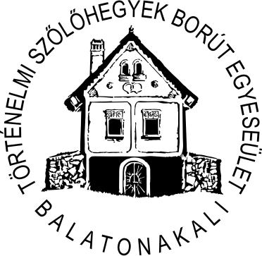

Nagy Imre
elnök

